Алтын қатынас тарихы

Негізгі деңгей

1) Келесі сандарды қысқартыңыздар:

a) 5:20 b) 14:21 c) 36:18 d) 105:100

2) Келесі өрнектерді қысқартыңыздар:

a) 36:40 b) 6 мм : 3 cм c) 2,5 м : 6 м

3) Бөлме өлшемдері: ұзындығы – 12 м; ені – 8 м. Келесі қатынастарды табыңыз:

a) ұзындықтың еніне? b) енінің ұзындығына?

4) Жарыс жолының бағыты келесідей: А пунктінен басталып, В пункті арқылы С пунктіне барып, кері А-ға оралу. 1 см = 50 км масштабты қолданып, жарыс жолының ұзындығын табыңыздар.

5) Келесі үшбұрыштарды барынша дәлділікпен салыңыздар.

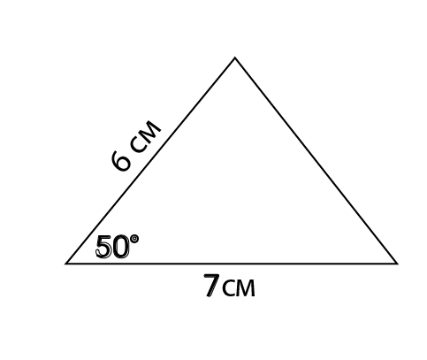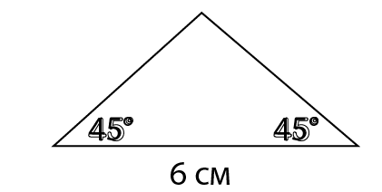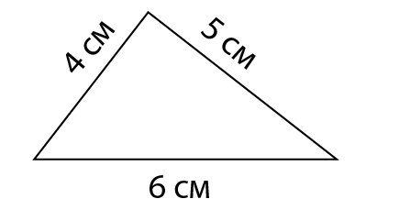
Орташа деңгей

1) Келесі сандарды қысқартыңыздар:

a) 5:20 b) 14:21 c) 36:18 d) 105:100

2) Келесі өрнектерді қысқартыңыздар:

a) 36:40 b) 6 мм : 3 cм c) 2,5 м : 6 м

3) Келесі өрнектерді 1:n түрінде жазыңыздар:

a) 3:18 b) 4:10 c) 4:31 d) 4:15

4) Қабырғалары a, b және c болатын үшбұрыш периметрі 75 см-ге тең. b-ның a-ға қатынасы 3:5, ал c-ның a-ға қатынасы 7:5 тең. Әр қабырғаның ұзындығын табыңыздар.

5) Келесі үшбұрыштарды барынша дәлділікпен салыңыздар.
6) Қағаз өлшемдерінің стандартты форматтары келесідей:

• А0 ауданы – 1 м², А1 ауданы – 0,5 м², А2 – 0,25 м², осылай әрі қарай кете береді.
• Барлық форматтар ұқсас.
• А1 форматы А0 форматының жартысына тең. Яғни, A1 ұзындығы A0 форматының еніне тең, ал А1 ені А0 форматының ұзындығының жартысына тең. Дәл осы секілді, А2 форматы А1 форматының жартысына тең.
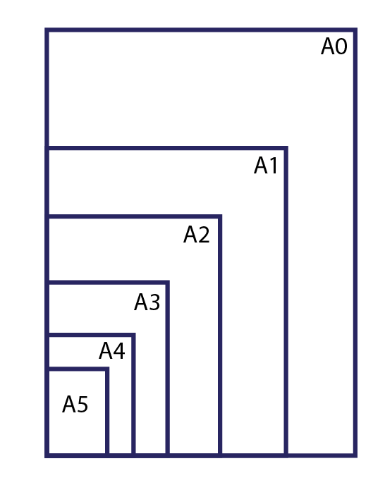

а) Әр қағаз форматының ені мен ұзындығының қатынасы қандай?
b) А4 қағазының ені мен ұзындығының өлшемдерін табыңыздар.
Тереңдетілген деңгей
1) Келесі өрнектерді 1:n түрінде жазыңдар:

a) 3:18 b) 4:10 c) 4:31 d) 4:15

2) Қабырғалары a, b және c болатын үшбұрыш периметрі 75 см-ге тең. b-ның a-ға қатынасы 3:5, ал c-ның a-ға қатынасы 7:5 тең. Әр қабырғаның ұзындығын табыңыздар.

3) Қағаз өлшемдерінің стандартты форматтары келесідей:
• А0 ауданы – 1 м², А1 ауданы – 0,5 м², А2 – 0,25 м², осылай әрі қарай кете береді.
• Барлық форматтар ұқсас.
• А1 форматы А0 форматының жартысына тең. Яғни, A1 ұзындығы A0 форматының еніне тең, ал А1 ені А0 форматының ұзындығының жартысына тең. Дәл осы секілді, А2 форматы А1 форматының жартысына тең.
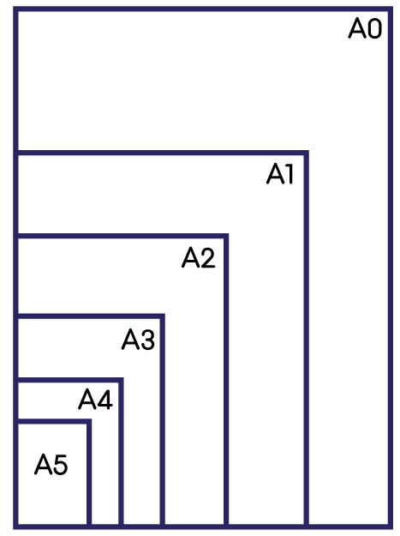

а) Әр қағаз форматының ені мен ұзындығының қатынасы қандай?

b) А4 қағазының ені мен ұзындығының өлшемдерін табыңыздар.

c) Егер сіз A3 форматтағы суретті А4 форматына ауыстырғыңыз келсе, онда қандай төмендету процентін қолданатын едіңіз?

4) Асхана сызбасы келесідей талаптарға сай келу керек:

• Асхана тік бұрышты параллелепипед пішінінде болу қажет.
• Оның ауданы 15 м²-ден артық, алайда 30 м²-ден кем болу керек.
• Асхана еденінің диагоналі 7 м-ден кем болмау қажет.
• Еденнен төбеге дейінгі диагональ, еденмен 15° пен 25° арасындағы бұрыш құрау қажет.
• Асхана биіктігі 3 м-ден артық, бірақ 2 м-ге кем болмауы керек.

Жоғарыдағы талаптарға сай келетін асхана макетін салып көріңіздер.
Жауаптар

Негізгі деңгей

1) a) 1:4 b) 2:3 c) 2:1 d) 21:20

2) a) 9:10 b) 1:5 c) 5:12

3) a) 3:2 b) 2:3

4) 720 км

Орташа деңгей

1) a) 1:4 b) 2:3 c) 2:1 d) 21:20

2) a) 9:10 b) 1:5 c) 5:12

3) a) 1:6 b) 1:2,5 c) 1:7,75 d) 1:3,75

4) a = 25 cм; b = 15 cм; c = 35 cм

6) a) 1:1,414 b) 210 мм × 297 мм

Тереңдетілген деңгей
1) a) 1:6 b) 1:2,5 c) 1:7,75 d) 1:3,75

2) a = 25 cм; b = 15 cм; c = 35 cм

3) a) 1:1,414 b) 210 мм × 297 мм c) 70,7%

